Всероссийская олимпиада школьников КБР по истории
II (муниципальный) этап

9 класс

Время на выполнение заданий по Олимпиаде – 100 минут

Задание 1. В истории существует немало поговорок. Объясните значение некоторых из них, а также их происхождение (4 балла):
1. «Сгинул, как Бекович под Хивой» -_________________________________
__________________________________________________________________
___________________________________________________________________________
2. «Мал золотник, да дорог» -________________________________________
__________________________________________________________________
_____________________________________________________________________________
За каждую верную позицию – 1 балл, итого – 4 балла.

Задание 2. Расшифруйте устоявшиеся в истории выражения.
1. «Азовское сидение» — ___________________________________________
_____________________________________________________________________________
2. «Ближняя Дума» — ______________________________________________
_____________________________________________________________________________
3. «Великое отступление» — ________________________________________
_____________________________________________________________________________
4. «Матерь Полтавской баталии» — __________________________________
_____________________________________________________________________________
5. «Столыпинский галстук» — _______________________________________
_____________________________________________________________________________
6. «Брусиловский прорыв» — ________________________________________
__________________________________________________________________
По 1 баллу за каждую правильную формулировку, максимальный балл – 6.

3. Кратко ответьте на вопросы (4 балла):
1. Известно, что в правление Петра Первого было построено два крупных военно-морских флота. Один из них – Балтийский – для борьбы со шведами. А где и для каких целей создавался второй флот?
_______________________________________________________________________________________________________________________________________________________________________________________________________________________________________
2. Известно, что черкесами в России XVII – начала XVIII вв. называли представителей ряда северокавказских народов. А кого называли черкасами? __________________________________________________________________
_____________________________________________________________________________
- Хорошо известно, что казаки в XVII – начале XX вв. активно использовались для охраны южных и восточных границ. А чем занимались линейные казаки?
________________________________________________________________________________________________________________________________________________________________________________________________________________________________________________________________

Задание 4.
4. Ниже даны изображения 6 выдающихся полководцев Российской империи в XVIII-XIX вв. Разделите их на 2 группы по 3 полководца. Дайте критерий выделения групп. Назовите полководцев (9 баллов).
1. 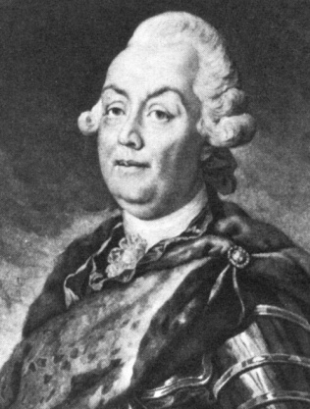 3. 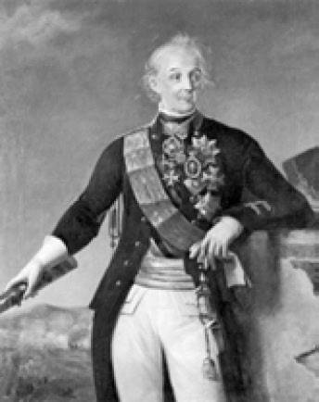 5. 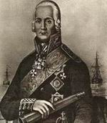

2. 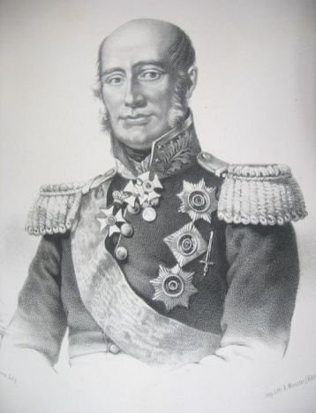 4. 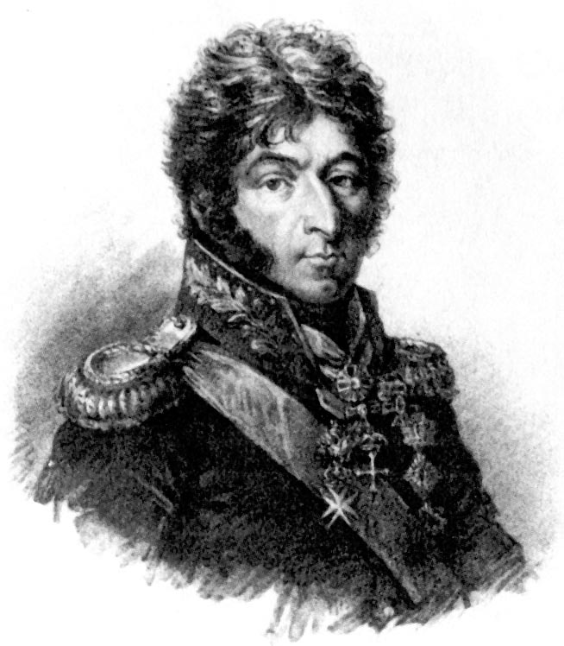6. 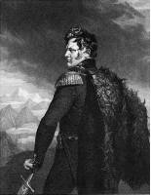
Название группы
(критерий выделения)
Номера полководцев  (в скобках назовите их) | _________________________  _________________________  _________________________ | _________________________  _________________________  _________________________

Задание 5.
1. Установите соответствие между фамилиями полководцев и флотоводцев с названиями войн, в которых они участвовали.
- Раевский Н.Н.;  - Тормасов А.П.;  - Кутузов М.И.;  - Паскевич И.Ф.; | 1. Отечественная война 1812 г.;  2. Русско-турецкая война 1828-1829 гг.;  3. Крымская война 1853-1856 гг.;  4. русско-иранская война 1804-1813 гг.;  5. русско-турецкая война 1806-1812 гг.

2. Установите соответствие между именами деятелей русской культуры XIX в. и сферами их творчества.
- Полевой Н.А., Погодин М.Н.;  - Захаров А.Д., Росси К.И.;  - Тропинин В.А., Кипренский О.А.;  - Ермолова М.Н., Комиссаржевская В.Ф. | 1. драматический театр;  2. архитектура;  3. скульптура;  4. живопись;  5. журналистика.

3. Установите соответствие между событиями гражданской войны и датами, когда они происходили.
- создание РВСР;  - поход Юденича на Петроград;  - советско-польская война;  - «малая гражданская война». | 1. 1922 г.;  2. 1921 г.;  3. 1920 г.;  4. 1919 г.;  5. 1918 г.
За каждую правильную связку – 1 балл, за все правильные ответы – 12 баллов.

Задание 6.
1. Расположите в хронологической последовательности следующие события XVIII в.
- Астраханское восстание стрельцов;
- учреждение Сената;
- издание указа «О наследовании престола»;
- создание Тайной канцелярии.
2. Расположите в хронологической последовательности следующие события внешней политики.
- Кардисский мирный договор со Швецией;
- Ясский мирный договор с Турцией;
- Плюсское перемирие со Швецией;
- заключение «Вечного мира» с Польшей.
За каждый правильный ответ – 1 балл, за все правильные ответы – 8 баллов.

Задание 7. Укажите правильные ответы.
1. К царствованию Алексея Михайловича относятся:
- Андрусовское перемирие;
- Смоленская война;
- Крымские походы;
- церковный раскол;
- восстание под руководством С. Разина;
- взятие Азова.
2. В конце XIX в. в России сохранились:
- самодержавие;
- церковное землевладение;
- крепостная зависимость крестьян;
- помещичье землевладение;
- крестьянская община;
- временнообязанное состояние крестьян.
3. К программным положениям «Союза русского народа» относятся:
- сохранение единой и неделимой России;
- установление парламентской монархии;
- ликвидация помещичьего землевладения;
- сохранение самодержавия;
- сохранение крестьянской общины;
- свобода совести и вероисповедания.
За каждый правильный ответ – 1 балл, за все правильные ответы – 9 баллов.

Задание 8. Определите правильность или ошибочность утверждений (да или нет).

- Первое сражение русских дружин с монголо-татарами произошло на реке Воже.
- «Советами всея земли» современники называли Поместные соборы
- «Матерью Полтавской баталии» Петр I назвал сражение при Лесной.
- Внешняя политика Екатерины II привела к присоединению Северного Причерноморья.
- В годы царствования Александра I был создан Государственный совет.
- Крещение Руси произошло в 1012 г.
- Во время Куликовской битвы русским войскам противостояли войска Едигея.
- Ежегодные записи исторических событий на Руси назывались житиями.
- Завоевание выхода к Балтийскому морю было одним из итогов правления Ивана III.
- Избрание на царство Михаила Романова произошло в 1613 г.
За каждый правильный ответ – 0,5 балла, за все правильные ответы – 5 баллов.

Задание 9.

1. Прочитайте отрывок из работы историка и укажите, о ком идет речь.
«Судьба бывшей портомои сложилась удачно, даже ярко – для женщины «подлого» происхождения. Как правительница она ничем себя не проявила; да и трудно было от нее этого ожидать. Самое важное в ее жизни и судьбе – близость к великому человеку, преобразователю России».
Ответ:______________________________
2. Прочитайте отрывок из документа и назовите его автора.
«Окиньте взглядом все пережитые нами века… вы не найдете ни одного приковывающего к себе воспоминания. Мы живем лишь в самом ограниченном настоящем, без прошедшего и без будущего, среди плоского застоя... Одинокие в мире, мы миру ничего не дали, ничего у мира не вязли… Сначала дикое варварство, затем – грубое суеверие, далее – иноземное владычество, жестокое, унизительное, дух которого национальная власть потом унаследовала, - вот печальная история нашей юности… Когда затем, освободившись от чужеземного ига, мы могли воспользоваться идеями, расцветшими в это время среди наших братьев на Западе… мы подпали рабству еще более тяжелому. До нас же, замкнутых в своей схизме, ничего из происходившего в Европе не доходило. Нам не было дела до всемирной работы. Нам незачем бежать за другими; нам следует откровенно оценить себя; понять, что мы такое, выйти из лжи и утвердиться в истине.
Ответ:____________________________
За каждый правильный ответ – 2 балла, за все правильные ответы – 4 баллов.

Задание 10. Работа с исторической картой.
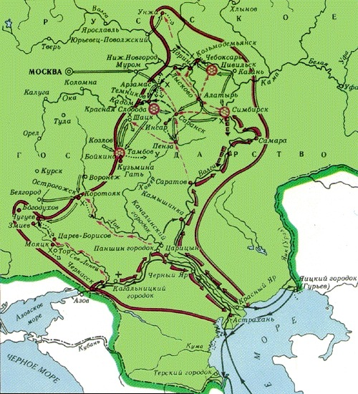
Внимательно рассмотрите карту из истории России XVII в. Какой район на карте обозначен границей? С именем какого человека связано событие описанное на карте? Что на карте обозначено «Х» и «+». Каков итог этого события?

За каждый правильный ответ – 4 балл, за все правильные ответы – 16 баллов.

Задание 11.
1. Посмотрите на диаграмму и ответьте на вопросы:
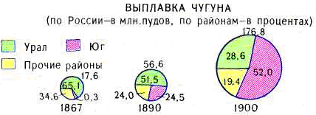
1) С чем связано падение роли Урала в промышленном производстве России?
2) Почему так важен был рост производства чугуна?
3) Почему именно юг стал лидером по производству чугуна?
За каждый правильный ответ – 1 балл, за все правильные ответы – 3 баллов.

Задание 12. Историческое эссе.
Перед Вами высказывания историков и современников о событиях и деятелях отечественной истории. Выберите из них одно, которое станет темой Вашего сочинения эссе.
Ваша задача – сформулировать собственное отношение к данному утверждению и обосновать его аргументами, представляющимися Вам наиболее существенными. При выборе темы исходите из того, что Вы:
1. Ясно понимаете смысл высказывания (не обязательно полностью или даже частично быть согласным с автором, но необходимо понимать, что именно он утверждает).
2. Можете выразить свое отношение к высказыванию (аргументировано согласиться с автором либо полностью или частично опровергнуть его высказывание).
3. Располагаете конкретными знаниями (факты, статистические данные, примеры) по данной теме.
4. Владеете терминами, необходимыми для грамотного изложения своей точки зрения.
Имейте в виду, что Жюри, оценивая Вашу работу, будет руководствоваться следующими критериями:
1. Обоснованность выбора темы (объяснение выбора темы и задач, которые ставит перед собой в своей работе участник).
2. Творческий характер восприятия темы, ее осмысления.
3. Грамотность использования исторических фактов и терминов.
4. Четкость и доказательность основных положений работы.
5. Знание различных точек зрения по избранному вопросу.
Темы:
1.«Нынешняя Россия, то есть Россия европейская, дипломатическая, политическая, военная, Россия коммерческая, мануфактурная, Россия школьная, литературная, – есть произведение Петра Великого». (М.П. Погодин)

2.«Слово и дело государево» было особой формой уголовного процесса в семнадцатом и первой половине восемнадцатого столетия». (В.В. Каргалов)

3.«"Разделяй и властвуй" – мудрое правило, но "объединяй и направляй" – ещё лучше». (И.В. Гёте)
Максимальная оценка – 20.
Максимальное количество баллов за работу- 100 баллов!!!

9 класс
Ответы

Задание 1. Ответ:
1. Пропасть куда-то бесследно (обычно из-за собственных ошибок)
Появилась после неудачного похода А. Бековича-Черкасского под Хиву (1717 г.), когда его 5-тысячный отряд, победив в открытом бою, был хитростью заманен в ловушку и перебит поодиночке.
2. О чем-то незначительном с виду, но очень дорогом.
Появилась вследствие небольшой меры весы – золотника (0, 0042 г), которым обычно мерили золото или серебро, что и следует из названия.
За каждую верную позицию – 1 балл, итого – 4 балла.

Задание 2. По 1 баллу за каждую правильную формулировку, максимальный балл – 6.
1. Героическая оборона Азова донскими и запорожскими казаками от турецкой армии в первой половине XVII века.
2. Название Избранной Рады, осуществлявшей управление Россией в 1547–1560 гг. (во главе стоял А. Адашев).
3. Название отступления Российской Императорской Армии в 1915 г.
4. Название битвы у деревни Лесной (28 сентября 1708 г.).
5. Обозначение виселиц; к этой мере наказания приговаривали военно-полевые суды, введенные П. А. Столыпиным (премьер-министр в 1906-1911 гг.).
6. Наступательная операция Юго-Западного фронта Русской армии под командованием генерала А.А. Брусилова во время Первой мировой войны.

3. Кратко ответьте на вопросы (4 балла):
1. Азовский, для борьбы с турками на море, особенно для взятия Азова. Существовал в 1696–1711 гг.
2. Запорожских казаков (запорожцев)
3. Эти казаки и служили на границах – по укрепленным линиям. Отсюда и название.
За первый вопрос – 2 балла (в случае ответа на оба пункта), за остальные – по 1 баллу. Итого – 4 балла.
4. Максимальный балл – 9. Ответ:
Группа, критерий выделения | Полководцы- участники русско-турецких войн 1768-1774 гг. и 1787-1791 гг. | Полководцы-участники Отечественной войны 1812 г.
Номера полководцев (в скобках назовите их) | 1. (П. А. Румянцев), 3. (А. В. Суворов), 5. (С. С. Ушаков) | 2. (М. Б. Барклай-де-Толли), 4. (П. И. Багратион), 6. (А. П. Ермолов)
Правильно выделены группы (обе) – 1 балл. Верно отнесены 5-6 полководцев – 3 балла, 4 полководца- 2 балла, 3 или менее – 0 баллов; Верно названы 5-6 полководцев – 3 балла, 4 полководца – 2 балла, 3 полководца – 1 балл, 2 или менее – 0 баллов. Итого – 9 баллов.

Задание 5. Установите соответствие
По 1 баллу за каждую правильную связку, максимальный балл – 12.
1. а1, б4, в5, г2.
2. а5, б2, в4, г1.
3. а5, б4, в3, г2

Задание 6. Расположите в хронологической последовательности
За каждый правильный ответ – 1 балл, за все правильные ответы – 8 баллов.
1. агбв
2. абгв

Задание 7. Классификация событий, понятий, явлений и дат.
За каждый правильный ответ – 1 балл, за все правильные ответы – 9 баллов.
1. агд
2. агд
3. агд

Задание 8. Определите правильность или ошибочность утверждений (да или нет).
За каждый правильный ответ – 0,5 балла, за все правильные ответы – 5 баллов.

- (нет)
- (нет)
- (да)
- (да)
- (да)
- (нет)
- (нет)
- (нет)
- (нет)
- (да)

Задание 9. Работа с текстовыми историческими источниками и другими источниками социальной информации.
За каждый правильный ответ – 2 балла, за все правильные ответы – 4 баллов.

1. Екатерина I.
2. П.Я. Чаадаев

Задание 10. Работа с исторической картой.
За каждый правильный ответ – 4 балл, за все правильные ответы – 16 баллов.

1. На карте границей обозначен район крестьянской войны 1670-1671 гг. 2. В 1670 г. Степан Разин начав восстание, возглавил поход «в Русь» обещая всем обездоленным и угнетенным свою поддержку и защиту. 3. На карте «Х» обозначены: Мояцк, Коротяк, Шацк, Арзамас, Симбирск, Козьмодемьянск – места крупных боев во время восстания. На карте «+» обозначен: Кагальницкий городок – место пленения С. Разина в 1671 г. 4. Восстание охватило значительную часть страны и приняло грозный для властей характер. Это вынудило Алексея Михайловича послать крупные силы на подавление мятежа. В 1671 г. С. Разина пленили и 6 июня четвертовали на Красной площади в Москве.

Задание 11. За каждый правильный ответ – 1 балл, за все правильные ответы – 3 баллов.

1) Урал истощил запасы полезных ископаемых, активная добыча которых началась в начале XVIII в., а также заводы Урала очень сильно устарели в области добычи и переработки чугуна. Многие из них до сих пор оставались мануфактурами. Получение чугуна из руд при старой технологии обработки была меньше в разы. 2) В связи с бурным развитием тяжёлой промышленности, требовалось очень много чугуна. Кроме того, обострение внешнеполитической ситуации с Германией требовало постоянного наращивания армии и вооружений. Правительство также проводило активную политику по строительству железных дорог, что требовало также немало чугуна. 3) На юге открылись новые бассейны железных руд, там же развивались крупные промышленные центры, требовавшие себе этот продукт.

Задание 12. Эссе. Максимальная оценка – 20.
Перед Вами высказывания историков и современников о событиях и деятелях отечественной истории. Выберите из них одно, которое станет темой Вашего сочинения эссе.
Ваша задача – сформулировать собственное отношение к данному утверждению и обосновать его аргументами, представляющимися Вам наиболее существенными. При выборе темы исходите из того, что Вы:
1. Ясно понимаете смысл высказывания (не обязательно полностью или даже частично быть согласным с автором, но необходимо понимать, что именно он утверждает).
2. Можете выразить свое отношение к высказыванию (аргументировано согласиться с автором либо полностью или частично опровергнуть его высказывание).
3. Располагаете конкретными знаниями (факты, статистические данные, примеры) по данной теме.
4. Владеете терминами, необходимыми для грамотного изложения своей точки зрения.
Имейте в виду, что Жюри, оценивая Вашу работу, будет руководствоваться следующими критериями:
1. Обоснованность выбора темы (объяснение выбора темы и задач, которые ставит перед собой в своей работе участник).
2. Творческий характер восприятия темы, ее осмысления.
3. Грамотность использования исторических фактов и терминов.
4. Четкость и доказательность основных положений работы.
5. Знание различных точек зрения по избранному вопросу.

1.«Нынешняя Россия, то есть Россия европейская, дипломатическая, политическая, военная, Россия коммерческая, мануфактурная, Россия школьная, литературная, – есть произведение Петра Великого». (М.П. Погодин)
2.«Слово и дело государево» было особой формой уголовного процесса в семнадцатом и первой половине восемнадцатого столетия». (В.В. Каргалов)
3.«"Разделяй и властвуй" – мудрое правило, но "объединяй и направляй" – ещё лучше». (И.В. Гёте)

Максимальное количество баллов за работу- 100!!!

